NNs06
Работа с API: GET- и POST-запросы к NocoDB через ноду HTTP Request.
Домашнее задание, вариант 1 (базовый — повтор за экспертом)

1. Задание
Нужно пройти полный цикл работы с API: создать таблицу, прочитать её через GET, добавить запись через POST, проверить результат и отдельно разобрать, как выглядит ошибка.
- Создать в NocoDB таблицу с несколькими колонками (имя, email, курс, баллы) и взять из интерфейса API-токен и ID таблицы.
- Добавить ноду HTTP Request с методом GET: адрес таблицы, авторизация Generic Credential Type → Header Auth, токен — в Credentials. Выполнить шаг и получить JSON со списком записей.
- Добавить вторую ноду HTTP Request с методом POST на тот же адрес с тем же Credential, тело — JSON с полями новой записи. Выполнить и получить ID созданной записи.
- Открыть таблицу в NocoDB и убедиться, что новая строка появилась со всеми полями.
- Намеренно сломать один запрос (убрать токен или испортить JSON), посмотреть, какой код и текст ошибки вернёт сервис, и починить.

2. Где и на чём выполнено
Параметр | Значение
Платформа | n8n 2.27.5 (Docker, образ n8nio/n8n:2.27.5)
База данных | NocoDB 2026.09.1 (Docker)
Проект NocoDB | n8n_zerocoder_api, ID pja4mvz3bph3gsk
Таблица | «Студенты», ID mf6f3pltabu2il7 (внутреннее имя nc_b8e8___studenty)
Сервер | VPS Ubuntu 24.04, 2 vCPU / 2 GB RAM
Доступ | http://localhost:5678 (n8n) и http://localhost:8080 (NocoDB) через SSH-туннель
Сценарий | «Урок 6 — GET и POST к NocoDB через HTTP Request», ID Hw06HttpRequest01
Сценарий для ошибок | «Урок 6 — разбор ошибок API (демо)», ID Hw06Errors000001

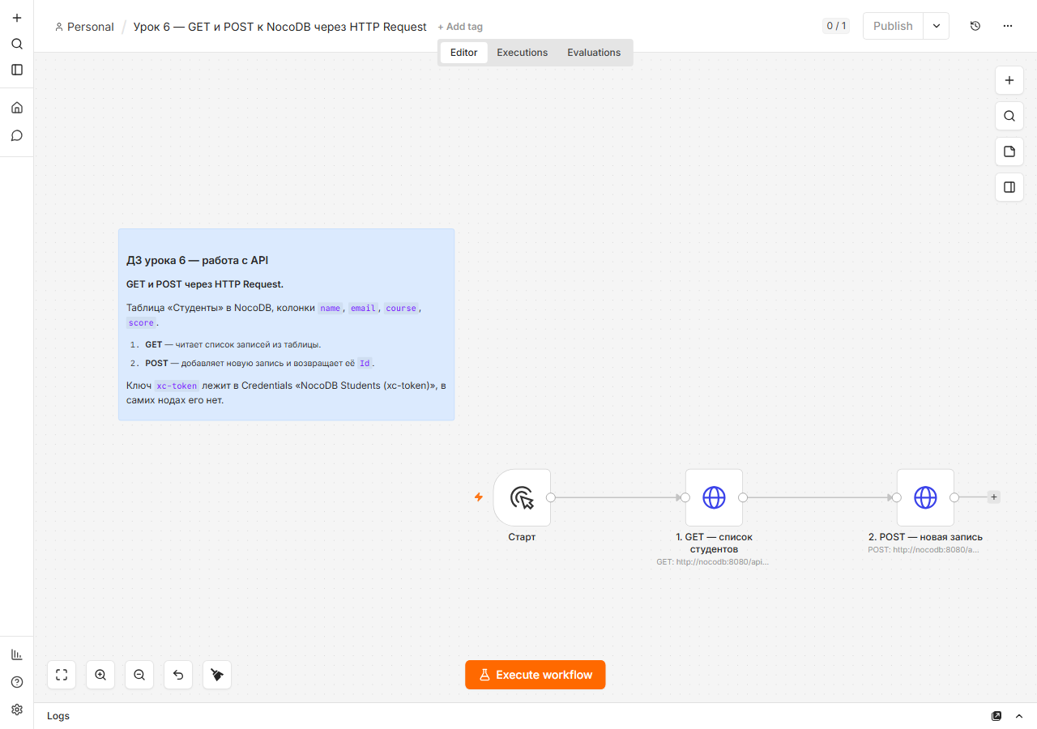
Рис. 1. Сценарий целиком: заметка с описанием, ручной старт, нода GET и нода POST на один и тот же адрес таблицы.

3. Шаг 1. Таблица в NocoDB
В новом проекте n8n_zerocoder_api создана таблица «Студенты» с четырьмя рабочими колонками. Служебные поля (Id, CreatedAt, UpdatedAt) NocoDB добавляет сам — они же приходят в ответе API.
Колонка | Заголовок | Тип поля | Зачем
name | name | SingleLineText | имя студента
email | email | Email | адрес электронной почты
course | course | SingleLineText | название курса
score | score | Number | баллы

Два значения понадобились из интерфейса: ID таблицы (mf6f3pltabu2il7) — он входит в адрес запроса, и API-токен — он передаётся заголовком xc-token. Токен в сценарий не вписан: он лежит в разделе Credentials отдельной записью «NocoDB Students (xc-token)» типа Header Auth. Ноды ссылаются на эту запись по имени, поэтому токен можно сменить в одном месте, не трогая сценарий.
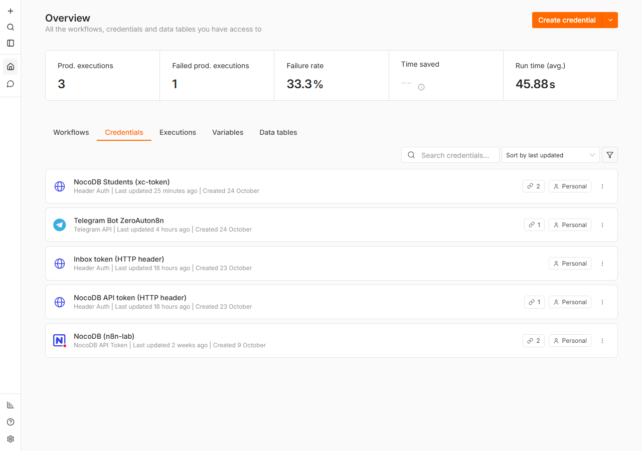
Рис. 2. Раздел Credentials: отдельная запись для токена NocoDB. Ключ хранится здесь, а не в полях нод.
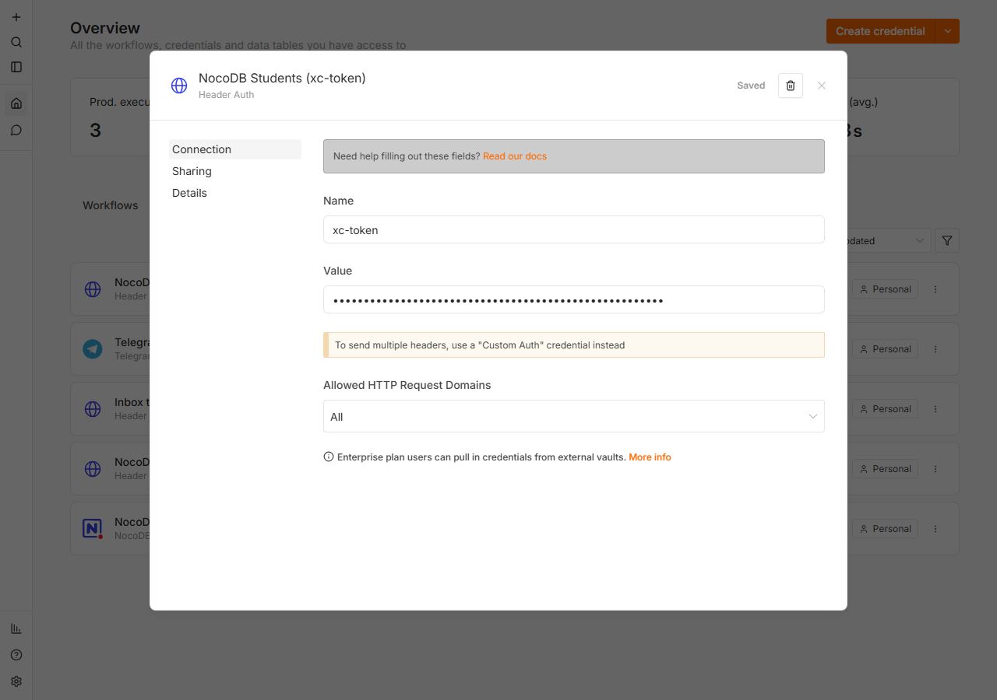
Рис. 3. Карточка Credential: имя заголовка — xc-token, значение скрыто маской. В сценарии токена нет.

4. Шаг 2. GET-запрос: список записей
Первая нода HTTP Request читает таблицу. Настройки ноды:
Параметр | Значение
Method | GET
URL | http://nocodb:8080/api/v2/tables/mf6f3pltabu2il7/records
Authentication | Generic Credential Type
Generic Auth Type | Header Auth
Credential | NocoDB Students (xc-token) — заголовок xc-token
Send Query Parameters | выключено (по умолчанию limit=25)
Send Headers / Send Body | выключены

Адрес содержит имя контейнера nocodb — это внутренняя docker-сеть стенда, поэтому запрос идёт напрямую, без выхода наружу. Путь /api/v2/tables/{id}/records выбран потому, что в нём используется именно ID таблицы, который берётся из интерфейса.
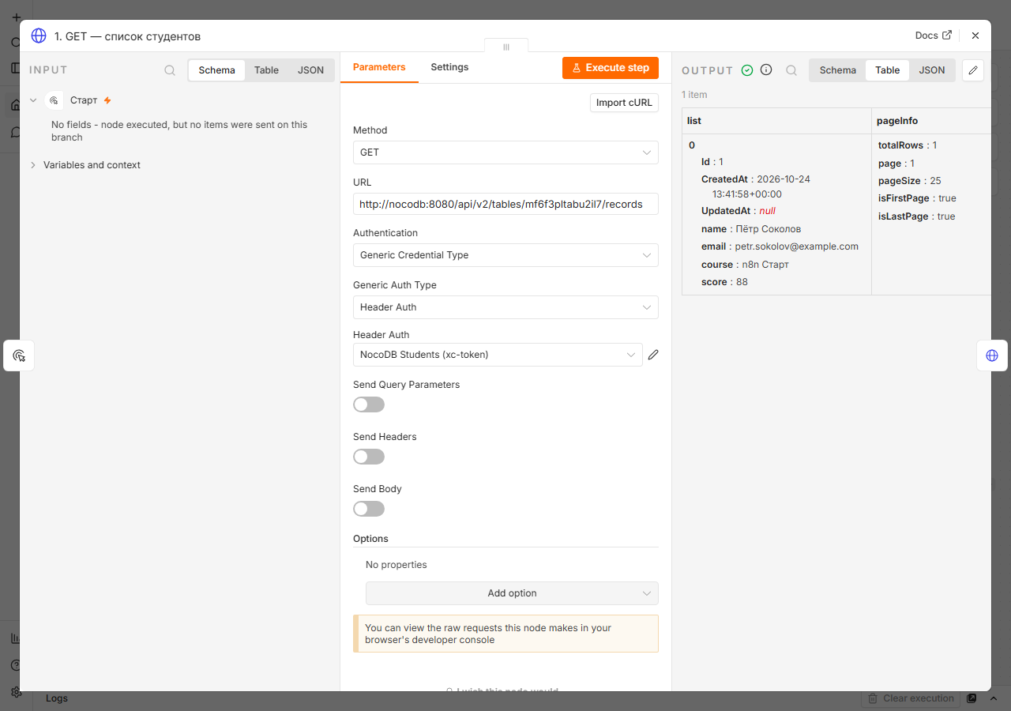
Рис. 4. Нода GET: метод, адрес таблицы, авторизация Header Auth и выбранный Credential. Справа — ответ API.

4.1. Ответ API
После Execute step нода вернула JSON со списком записей. На момент этого запуска в таблице была одна строка, поэтому в ответе один элемент:
{
"list": [
{
"Id": 1,
"CreatedAt": "2026-10-24 13:41:58+00:00",
"UpdatedAt": null,
"name": "Пётр Соколов",
"email": "petr.sokolov@example.com",
"course": "n8n Старт",
"score": 88
}
],
"pageInfo": { "totalRows": 1, "page": 1, "pageSize": 25,
"isFirstPage": true, "isLastPage": true }
}
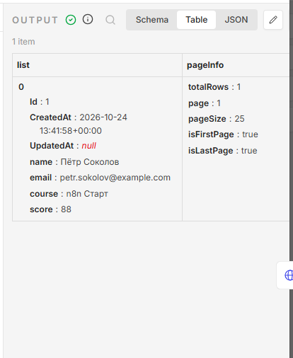
Рис. 5. Панель OUTPUT ноды GET: пришёл JSON с массивом list, в нём запись Id 1 со всеми четырьмя полями.
Снимок первого прогона, когда в таблице была только одна строка. После POST-запроса тот же GET возвращает уже две записи — totalRows: 2. Это и есть проверка, что запись действительно добавилась, а не просто «запрос прошёл».

5. Шаг 3. POST-запрос: новая запись
Вторая нода отправляет новую запись на тот же адрес с тем же Credential. Отличаются только метод и тело запроса.
Параметр | Значение
Method | POST
URL | http://nocodb:8080/api/v2/tables/mf6f3pltabu2il7/records
Authentication / Generic Auth Type | Generic Credential Type → Header Auth
Credential | NocoDB Students (xc-token) — тот же, что у GET
Send Body | включено
Body Content Type | JSON
Specify Body | JSON (тело вводится текстом, а не собирается из полей)

Тело запроса:
[
{
"name": "Мария Ковалёва",
"email": "maria.kovaleva@example.com",
"course": "n8n Старт",
"score": 92
}
]
Тело оформлено массивом, даже если запись одна: NocoDB принимает пакет записей и в ответ на массив возвращает массив идентификаторов. Одиночный объект без массива этот API тоже принимает — проверено отдельным запросом, запись создаётся, но ответ приходит объектом, а не массивом. Массив удобнее: одна и та же нода работает и для одной записи, и для нескольких. Ключи совпадают с именами колонок, регистр важен (об этом ниже, в разборе ошибок).
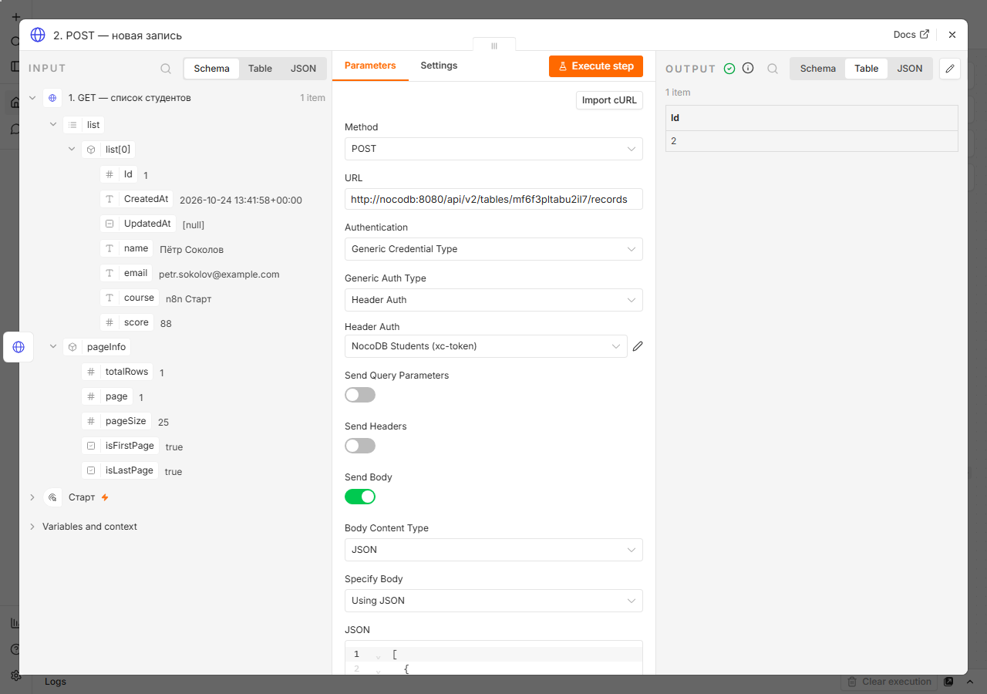
Рис. 6. Нода POST: метод POST, тот же адрес, та же авторизация Header Auth.
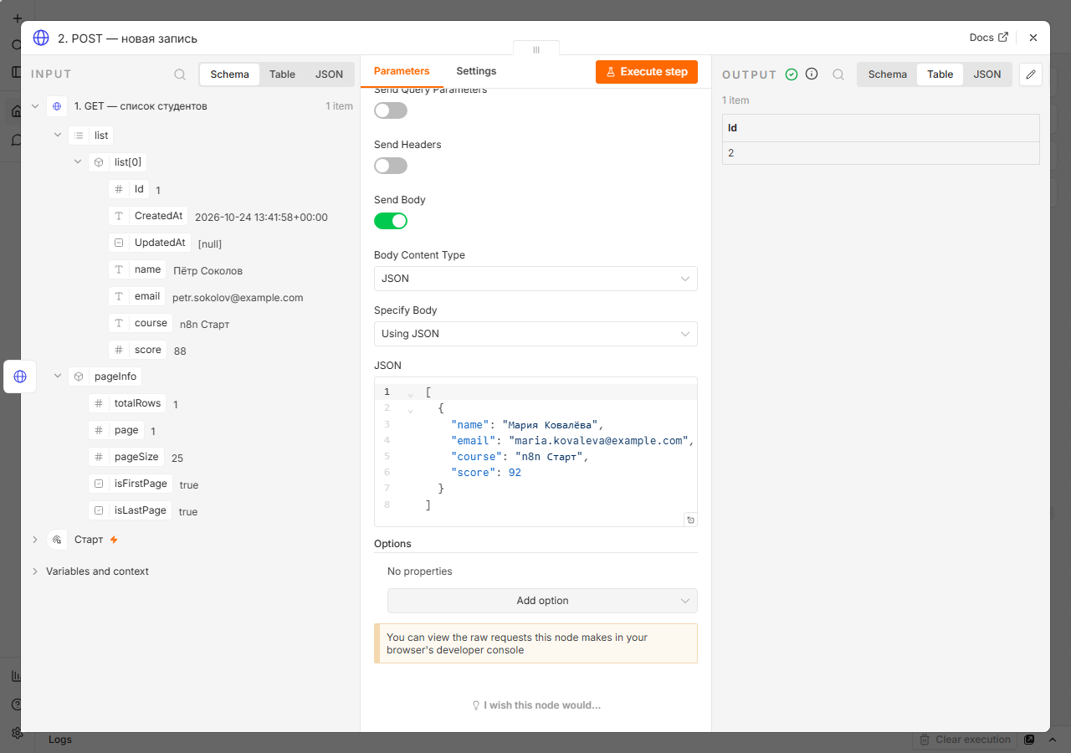
Рис. 7. Нода POST, тело запроса: Send Body включён, Body Content Type — JSON, Specify Body — JSON, в поле массив с полями новой записи.

5.1. Ответ API
Сервис ответил кодом 200 и вернул ID созданной записи — ровно то, что требовалось по заданию:
[ { "Id": 2 } ]
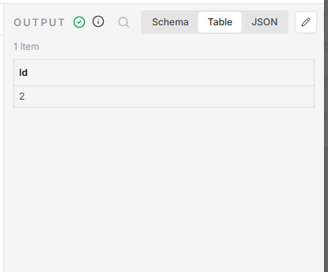
Рис. 8. Панель OUTPUT ноды POST: в ответе Id = 2 — идентификатор новой записи.
В отличие от GET, здесь в ответе нет ни полей записи, ни эха тела: NocoDB возвращает только идентификаторы. Если нужно проверить, что легло в базу именно то, что отправляли, нужен отдельный GET по этой записи.

6. Шаг 4. Строка в таблице
Запись открыта в интерфейсе NocoDB по адресу строки. Все четыре поля на месте, баллы сохранились числом, а не текстом:
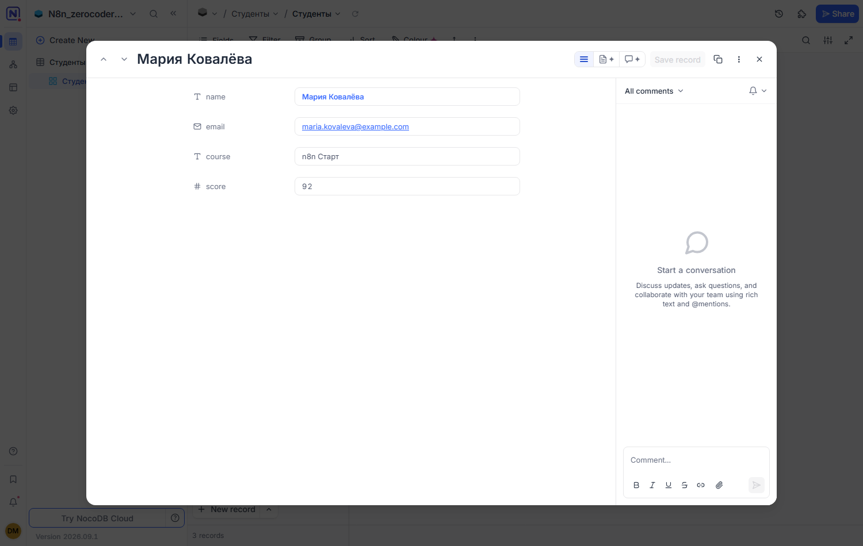
Рис. 9. Строка Id 2 в таблице «Студенты»: name, email, course, score — значения те же, что отправляла нода POST.
Итоговое содержимое таблицы после обоих запросов (по ответу API):
Id | name | email | course | score
1 | Пётр Соколов | petr.sokolov@example.com | n8n Старт | 88
2 | Мария Ковалёва | maria.kovaleva@example.com | n8n Старт | 92

7. Шаг 5. Намеренная поломка и разбор ошибок
Разбор сделан отдельным сценарием «Урок 6 — разбор ошибок API (демо)»: один старт и пять ветвей, в каждой — своя поломка. У нод с ожидаемой ошибкой включён режим On Error → Continue, иначе первая же ошибка остановила бы весь прогон и остальные ветви не выполнились бы.
Сводка по всем пяти ветвям:
Ветка | Что сломано | Код | Текст ошибки
A | у GET убрана авторизация (нода без Credential) | 401 | message: 401 - {"error":"ERR_AUTHENTICATION_REQUIRED","message":"Authentication required - Invalid token"}
B | в поле JSON Body не закрыта скобка | нет запроса | The value in the "JSON Body" field is not valid JSON
C | в адресе неверный ID таблицы | 404 | message: 404 - {"error":"ERR_TABLE_NOT_FOUND","message":"Table 'nesushchestvuyushchiy' not found"}
D | поля написаны с заглавной буквы (Name, Email…) | 200 | ошибки нет: [{"Id": 3}] — строка создана пустой
E | битый JSON отправлен сырым телом (Content Type = raw) | 400 | message: 400 - {"error":"ERR_INVALID_JSON","message":"Invalid JSON in request body"}

7.1. Ветка A — 401, запрос без токена
Самая ожидаемая поломка: если забыть про авторизацию, сервис не пустит к данным. n8n показывает и код, и тело ответа:
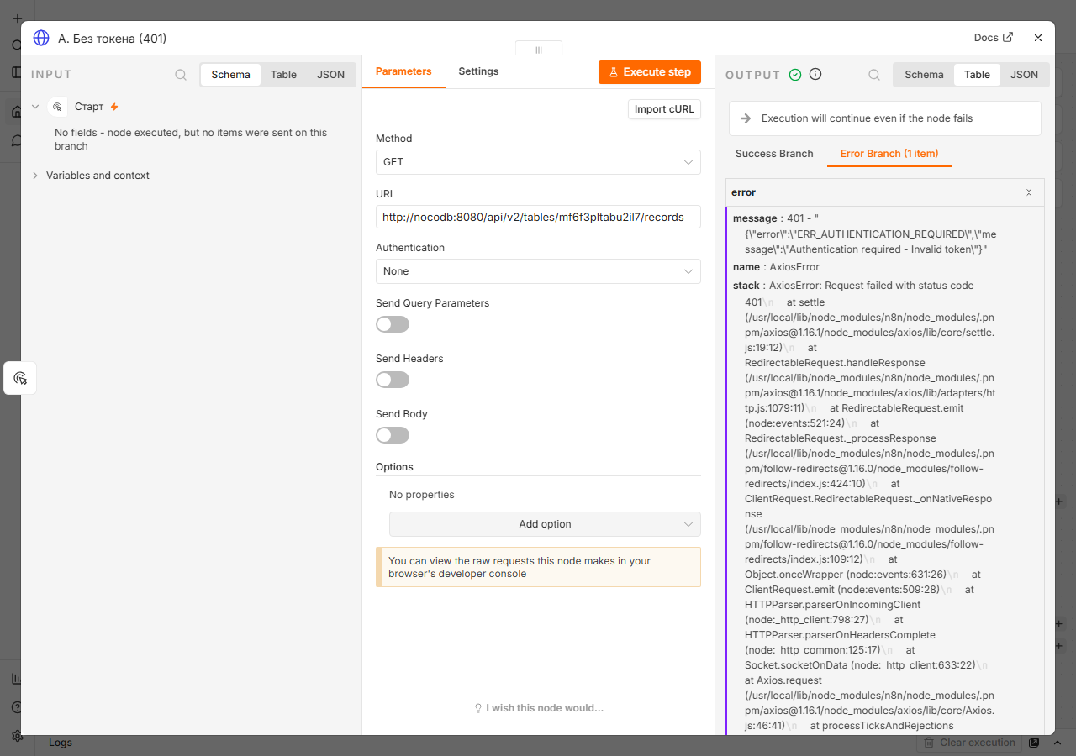
Рис. 10. Нода GET с ошибкой: красная ветка Error, в панели OUTPUT — сообщение об ошибке 401.
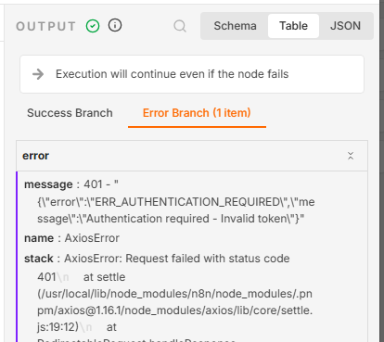
Рис. 11. Текст ошибки 401: ERR_AUTHENTICATION_REQUIRED, «Authentication required - Invalid token», status: 401, code: ERR_BAD_REQUEST.
Практический вывод: 401 означает «токен не передан или неверен», а не «нет прав на таблицу». Проверять нужно сам Credential и имя заголовка — NocoDB ждёт именно xc-token.

7.2. Ветка B — битый JSON в поле JSON Body
По заданию нужно было испортить JSON в теле POST. Оказалось, что до сервиса такой запрос вообще не доходит: n8n проверяет поле JSON Body сам и не отправляет запрос.
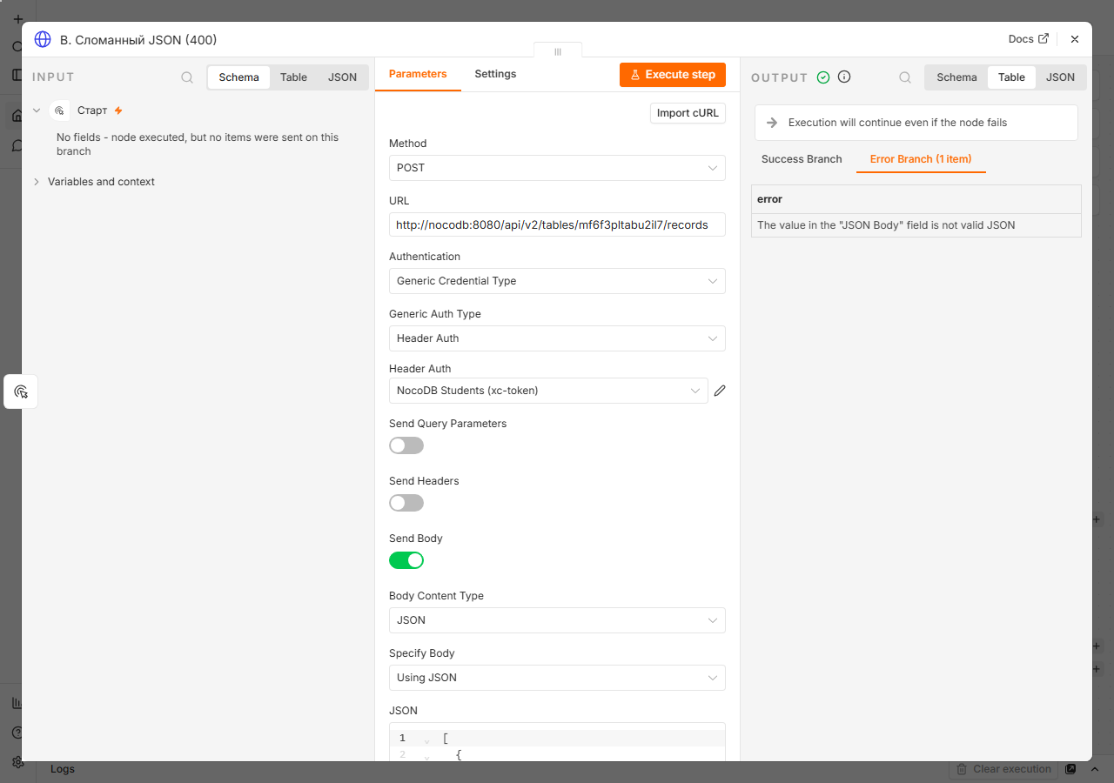
Рис. 12. Нода POST в ветке B: ошибка на красной ветке, в панели OUTPUT — сообщение о невалидном JSON.
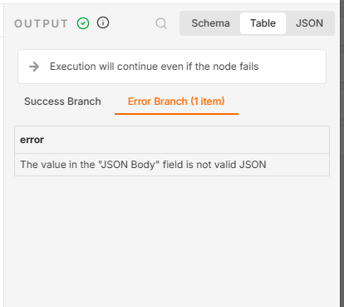
Рис. 13. Ошибка при битом JSON в поле JSON Body: «The value in the "JSON Body" field is not valid JSON». Кода ответа нет — запрос не уходил.
Это важное отличие: ошибка относится к сценарию, а не к API. Ни 400, ни 422 от NocoDB здесь не будет — тело отсекается на стороне n8n.

7.3. Ветка E — тот же битый JSON, но от сервиса
Чтобы всё-таки увидеть ответ самого сервиса, тот же битый JSON отправлен сырым телом: Body Content Type = raw, Content Type = application/json. В этом режиме n8n тело не разбирает и отправляет как есть.
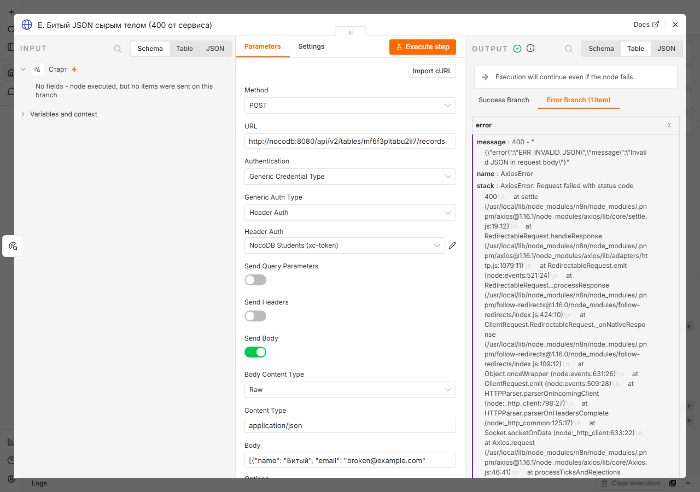
Рис. 14. Нода POST в ветке E: тело отправлено сырым, ответ сервиса — ошибка на ветке Error.
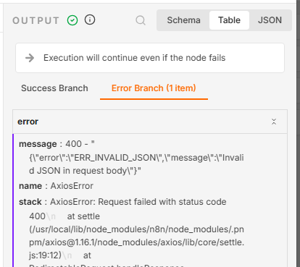
Рис. 15. Настоящий 400 от NocoDB: ERR_INVALID_JSON, «Invalid JSON in request body», status: 400.
Сравнение двух предыдущих ветвей — самое полезное в этом задании: код 400 и текст «Invalid JSON» может прийти из двух разных мест, и лечатся они по-разному. Если ошибку выдал n8n, править нужно поле JSON Body в ноде. Если ответил сервис — смотреть, что реально ушло в запросе.

7.4. Ветка C — 404, неверный ID таблицы
Если в адресе опечатка в ID таблицы, сервис отвечает 404 и прямо называет проблему:
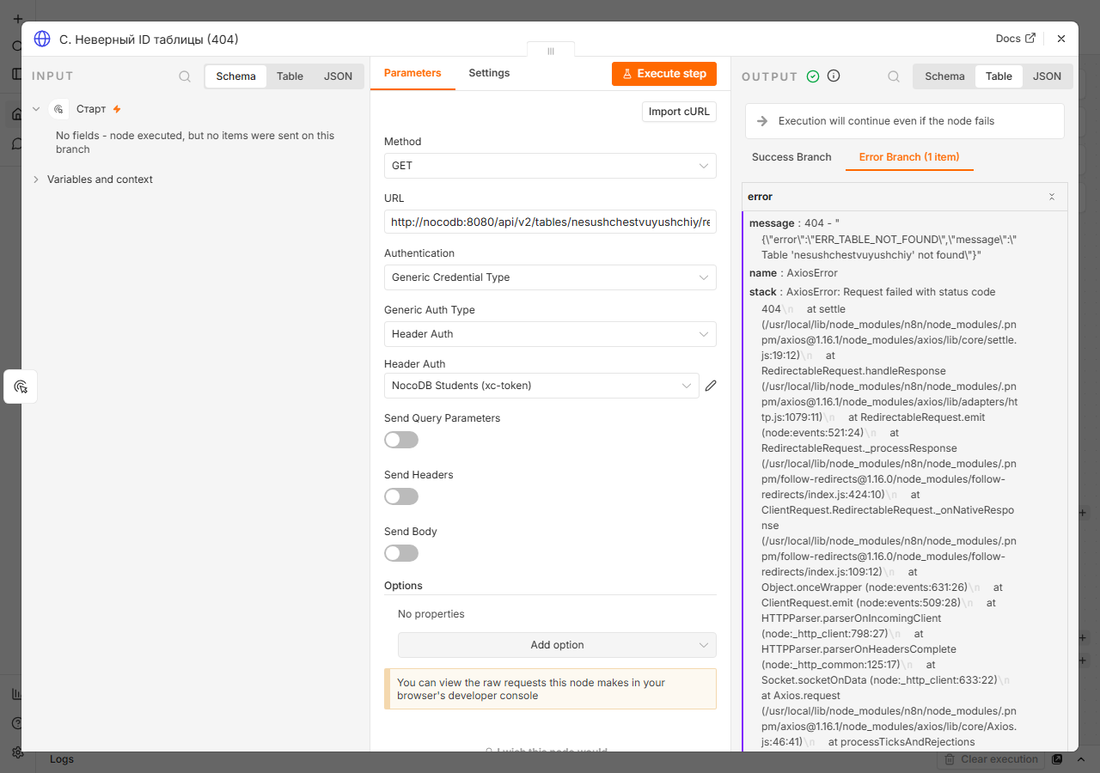
Рис. 16. Нода GET в ветке C: ошибка на ветке Error при обращении к несуществующей таблице.
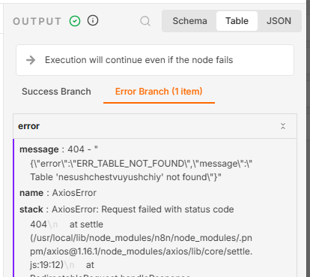
Рис. 17. Ошибка 404: ERR_TABLE_NOT_FOUND, «Table 'nesushchestvuyushchiy' not found».
Практический вывод: 404 при верном токене — это адрес, а не права. Первым делом сверять ID таблицы, а не перевыпускать токен.

7.5. Ветка D — тихое падение: 200 и пустая строка
Самая опасная из проверенных поломок выглядит как успех. В теле запроса поля написаны с заглавной буквы (Name, Email, Course, Score) — сервис не считает это ошибкой и возвращает 200 с ID новой записи.
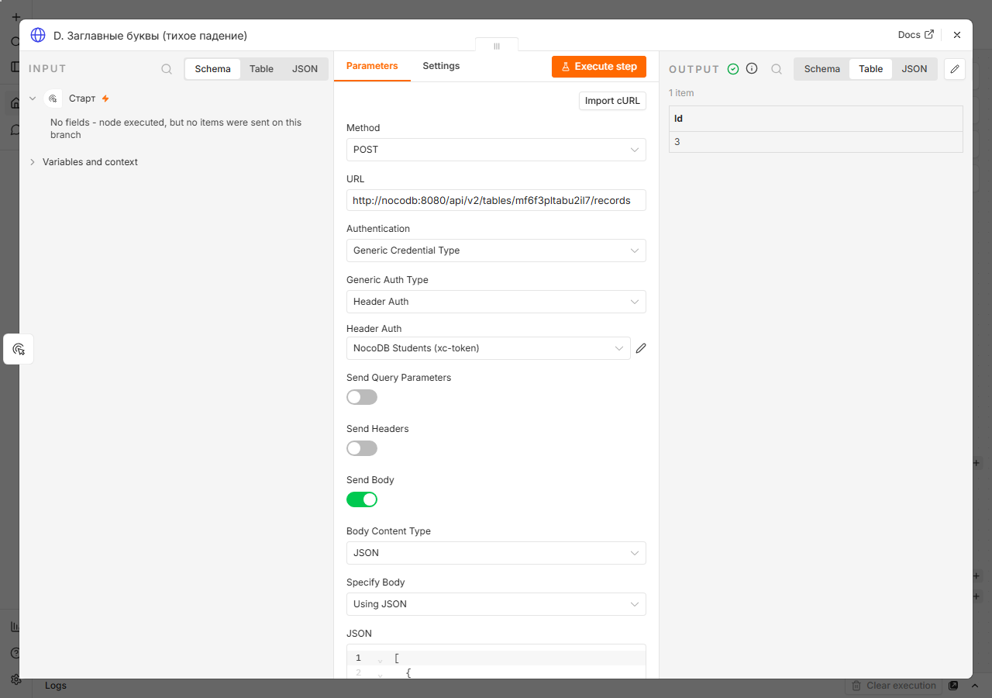
Рис. 18. Ответ 200 и Id = 3: с точки зрения сценария всё хорошо, ошибки нет.
А в таблице на этом месте появляется пустая строка — ни имени, ни почты, ни курса, ни баллов:
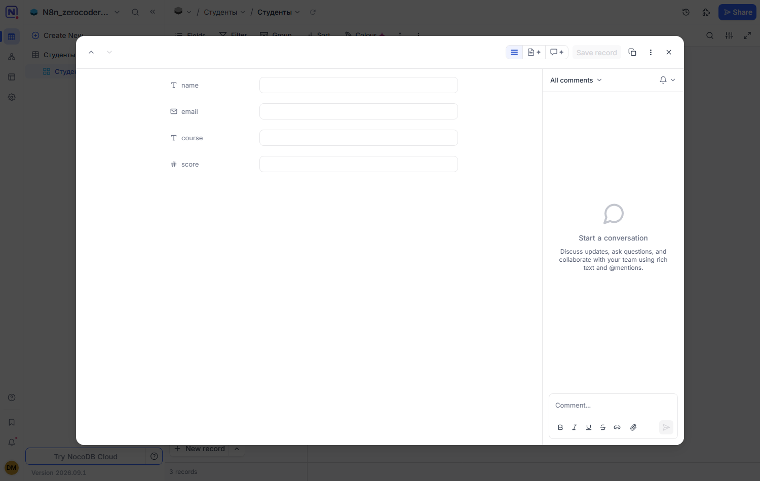
Рис. 19. Та же строка Id 3 в NocoDB: запись создана, но все поля пустые.
Именно поэтому в сценарии мало смотреть на статус ответа. Проверка «пришло ли то, что отправляли» — это отдельный GET после POST, а не только код 200. После демонстрации пустая строка из таблицы удалена, чтобы не мешать проверке.

7.6. Починка: что исправлено и чем проверено
По заданию после разбора ошибку нужно исправить. Каждая поломка исправлена, и у каждого исправления есть проверка — успешный запрос с правильными настройками:
Ветка | Как исправлено | Чем проверено
A | в ноду вернули авторизацию: Generic Credential Type → Header Auth, Credential «NocoDB Students (xc-token)» | тот же адрес с Credential отвечает 200 и отдаёт список записей (Рис. 5)
B | в поле JSON Body закрыли скобку — тело стало разбираться как JSON | POST с исправленным телом вернул Id 2 (Рис. 8), запись легла со всеми полями (Рис. 9)
C | в адресе заменили несуществующий ID на ID таблицы mf6f3pltabu2il7 | GET по верному адресу отвечает 200 (Рис. 4, Рис. 5)
D | ключи в теле записали строчными буквами, как называются колонки: name, email, course, score | POST создал запись Id 2, и все четыре поля заполнены (Рис. 9) — в отличие от пустой строки на Рис. 19
E | вернули Body Content Type = JSON вместо raw, тело снова проверяется до отправки | рабочий POST в сценарии выполняется в этом режиме и проходит (Рис. 6, Рис. 7)

Проверка сделана: после исправлений сценарий прогнан заново, и в журнале выполнений все запуски основного сценария успешные — от первого (#22) до финального (#26), с которого сняты скриншоты (Рис. 20). Строка Id 2 в таблице — результат именно исправленного POST-запроса, а не того, что был сломан.

7.7. Что из этого следует
- Код ответа говорит о том, что запрос дошёл и был понят, но не о том, что данные записались так, как задумано. Ответ 200 с пустой строкой — реальный сценарий.
- Одинаковый текст ошибки может приходить из разных мест: «Invalid JSON» от n8n и «Invalid JSON» от NocoDB означают разные поломки и разные исправления.
- 401 — это авторизация, 404 — адрес, 400 — тело. Разделение по коду экономит время при разборе: не нужно перебирать всё подряд.
- Регистр в именах полей значим. NocoDB молча игнорирует неизвестные ключи, поэтому опечатка в имени поля не даёт ошибки, а даёт пустую колонку.

8. Комментарий о процессе
Работа шла в порядке задания: сначала таблица и её колонки, потом GET, потом POST, потом проверка строки в интерфейсе, и только в конце — разбор ошибок и их исправление. Порядок именно такой: пока не увидел ответ API своими глазами, разбирать ошибки было бессмысленно — не с чем сравнивать.
Получилось ли с первого раза — да, оба запроса заработали сразу. Самый первый прогон сценария (запуск #22) прошёл успешно за 404 мс: GET вернул список, POST вернул ID. Финальный прогон, с которого сняты скриншоты, — #26, 318 мс. Основное время ушло не на ноды, а на подготовку: создание проекта и таблицы, типы колонок и, главное, на разбор того, как именно NocoDB ждёт тело запроса.
Что оказалось неочевидным:
- Тело POST удобнее отправлять массивом: NocoDB принимает и одиночный объект, но на массив отвечает массивом идентификаторов, и одна нода работает и для одной записи, и для пакета.
- Адрес. В задании нужен адрес таблицы с её ID, поэтому использован путь /api/v2/tables/{tableId}/records. У NocoDB есть и другой формат (v3, с ID проекта и ID таблицы в адресе) — он тоже работает, но там в URL два идентификатора вместо одного.
- Битый JSON в поле JSON Body до сервиса не доходит: n8n отсекает его сам. Чтобы увидеть ответ сервиса, понадобился режим raw.
- Тихая поломка с заглавными буквами в именах полей. Ради неё стоит после POST делать контрольный GET: 200 в ответе ещё не значит, что данные записались.
- Токен в Credentials, а не в ноде. Удобно не только из-за безопасности: один и тот же Credential используют обе ноды, и менять ключ нужно в одном месте.
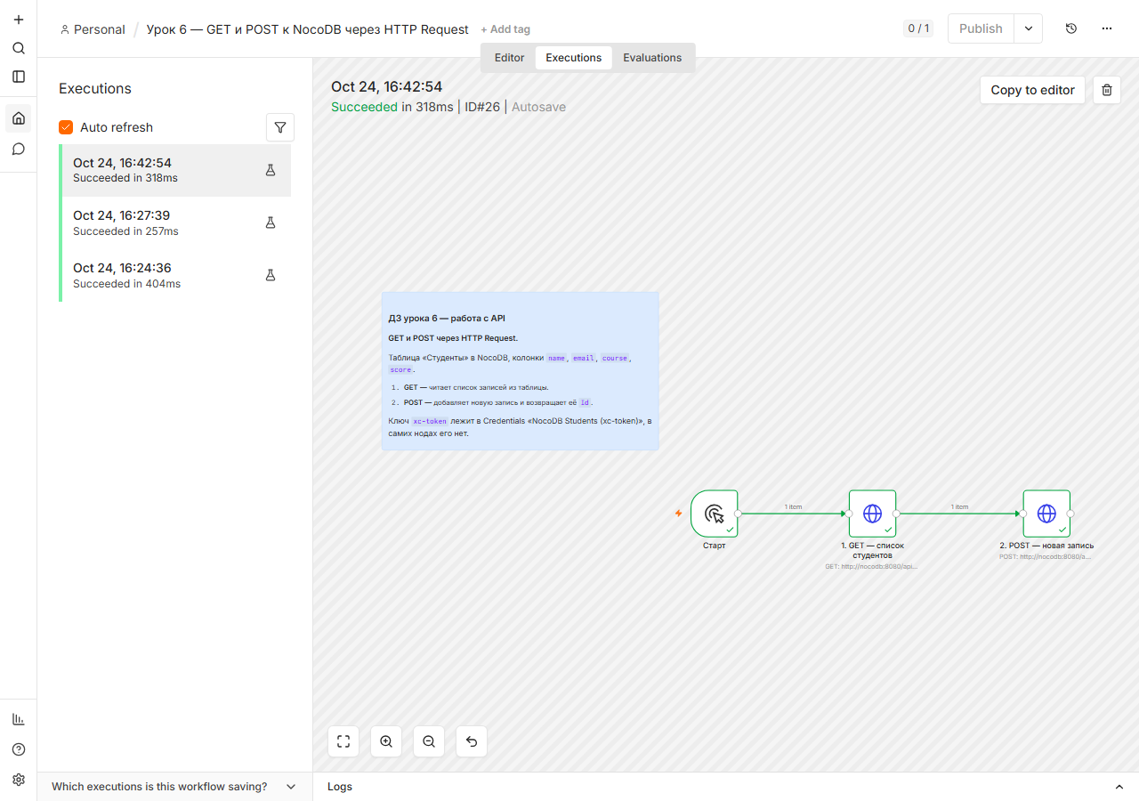
Рис. 20. Журнал выполнений: все запуски сценария успешные, включая первый (#22) и финальный (#26).
Итог: GET возвращает список записей, POST добавляет запись и возвращает её ID, строка видна в таблице. Ошибки разобраны по кодам — 401, 404, 400 и «успешный» 200 с пустой строкой, — каждая исправлена, и для каждой понятно, что именно исправлять и как убедиться, что исправление сработало.

9. Приложение
Рядом с документом лежат два файла сценариев: workflow-hw06.json (GET + POST) и workflow-hw06-errors.json (разбор ошибок). Импорт: Workflows → Import from File. Токен NocoDB в файлы не записан — после импорта нужно создать Credential типа Header Auth с именем заголовка xc-token и своим значением, иначе ноды не авторизуются.
Адрес http://nocodb:8080 — имя контейнера NocoDB внутри docker-сети стенда. На другом сервере его нужно заменить на свой (например, на внешний адрес NocoDB), а также подставить свои ID таблицы в адреса обеих нод.

